**Case: SERVIÇO PRESTADO PARA O CLIENTE**

CONTEXTO DE NEGÓCIO

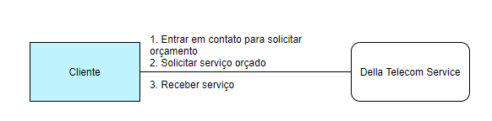

Cenário: SOLICITAR ORÇAMENTO

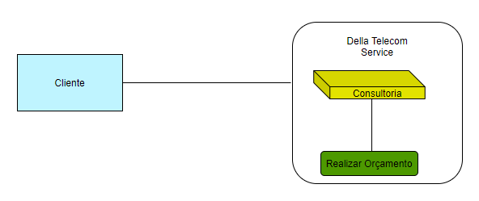

Cenário: SOLICITAR SERVIÇO

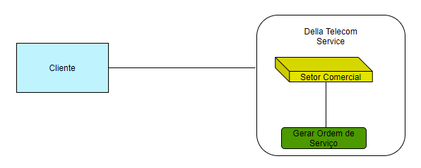

Cenário: RECEBER SERVIÇO

